تقويم تشخيصي المستوى 4 متوسط

التمرين الأول:
- عند تسخين كمية من مسحوق الكربون مع كمية من أكسيد النحاس (ذرة نحاس وذرة أكسجين) لمدة طويلة يتشكل جسم صلب هو النحاس وغاز ثاني أكسيد الكربون. ـ حدد المتفاعلات والنواتج حسب الجدول التالي:
التفاعل | حرفيا | الصيغ الكيميائية | معادلة التفاعل +الموازنة
المواد الابتدائية
المواد النهائية
- الغاز الناتج من التفاعل الأول (غاز ثاني أكسيد الكربون ) يتفاعل مع ماء الكلس (ذرة كالسيوم وذرتين أكسجين وذرتين هيدروجين) والناتج هو كربونات الكالسيوم (ذرة كالسيوم وذرة كربون وثلاث ذرات أكسجين ) والماء.
ـ عبر عن التفاعل الحاصل حرفيا ثم باستعمال الصيغ الكيميائية.
3 ) ما هي كتلة النواتج إذا كانت كتلة المتفاعلات هي 40g مع التعليل؟
التمرين الثاني:
ـ ينظر تلميذ إلى أوراق الشجر الأخضر في ضوء النهار.
ـ حدد الضوء المسلط على أوراق الشجر؟
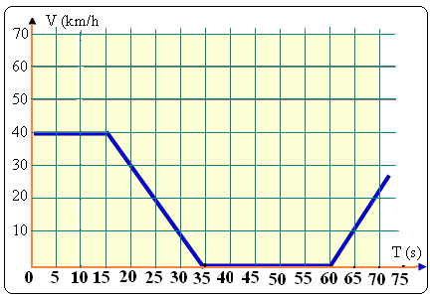
ـ حدد الإشعاعات الضوئية التي تمتصها والتي تنثرها الأوراق ؟
ـ حدد الضوء المنثور والممتص عند النظر إلى زهرة صفراء عند استعمال نظارات لون زجاجها كالآتي:
- أحمر 2) سماوي

التمرين الثالث:

يمثل المخطط سرعة جسم أثناء حركته.
- ماهو عدد مراحل الحركة؟
- أدرس تغيرات هذه الحركة وفق الجدول التالي:

نوع السرعة | نوع الحركة | المجال الزمني | المدة المستغرقة

- حدد سرعة الجسم في الأزمنة التالية:20s ،45s ،70s ؟
- حدد الـزمنة الموافقة للسرعات التالية:10km/h ،35km/h.

